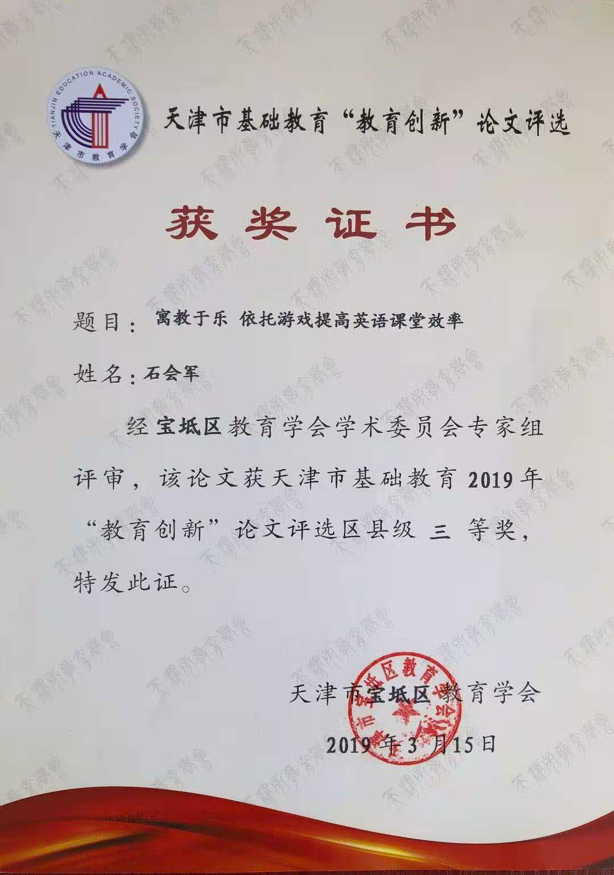寓教于乐 依托游戏提高英语课堂效率
摘要：游戏是儿童生活中不可缺少的部分。积极参与游戏，是儿童的天性，小学阶段的学生正处于儿童阶段，具有这种天性。传统的英语教学模式是枯燥无味的，不适合小学阶段的学生，运用起来会事倍功半。将游戏教学法应用到小学英语教学中恰好能改变这种局面。将英语知识和游戏相结合，使学生们在游戏中愉快的学会英语知识，提升学生们对于英语学习的兴趣。本文探讨了游戏教学法在小学英语教学中的应用，便于以后的教学使用。
关键词：游戏 教学法 小学英语教学
处在小学阶段学生的特点是喜欢游戏、自制力差、不能长时间的集中注意力、课上容易被干扰等。而传统的英语教学模式比较枯燥，不容易引起小学生的学习兴趣。将游戏教学法应用到小学英语教学中，符合小学生尤其是低年级的学生的心理特点和生理特征。通过参与游戏，让学生们在轻松、愉快的学习环境中无意识的、主动的学习英语知识。这种教学方式不但能提高学生学习英语的兴趣，更能提升英语课堂教学的质量。
- 什么是游戏教学法
游戏教学法，顾名思义，就是将游戏巧妙地引入课堂，参与课堂教学，使学生在轻松愉快的氛围中，在各种各样的活动中，甚至在竞争力比较强的的比赛中，不知不觉的、无意识的学到书上的内容，或者学到必须掌握的课外知识的教学方法，简单地说，游戏教学法就是将“游戏”与“教学”两者巧妙的结合在一起，从而引起学生学习兴趣、让学生主动参与课堂学习的教学方法。
- 英语教学中常见游戏教学法分类
小学阶段的学生喜欢游戏是他们的天性，是他们生活中不可缺少的活动，为了让学生主动参与课堂学习，提高高小学英语的教学效率，我们引入了游戏教学法，游戏教学法主要分为以下几个类型：
- 单独操作类游戏
单独操作类游戏的游戏目的：巩固练习以前所学过的旧知识。主要有以复习字母为主的、以复习单词为主的、以复习句子为主的、以复习音标为主的教学游戏。这些游戏法教学打破了传统教学死记硬背的教学方式方法，为英语教学、英语学习增添了乐趣，使学生在英语单词、英语语法的记忆的过程中不再那么枯燥乏味，让学生们在轻松愉快的游戏中巩固复习了旧知识，锻炼了学生的反应能力、提高了反应速度。
例如：教师将之前学生所学的单元单词制作成卡片，或是画图或是写中文意思提示相关单词的意思，让学生们根据卡片上的提示内容，进行单词的拼写。虽然进行了反复的练习，但学生既不会觉得枯燥乏味，又锻炼了他们的反应能力。在轻松愉快的游戏环境中，使学生扎实的掌握英语课堂上需要掌握的英语单词，这在无形之中推动了英语课程的发展，完成了单词的教学目标。
- 合作操作类游戏
合作操作类游戏目的：培养学生学习英语的兴趣，提高学生与人合作的能力。英语学习是一个合作互动学习的过程。合作游戏教学模式能让学生在愉快的游戏中学好英语知识的同时，还能培养出学生对于英语课程学习的兴趣，并且让学生们明白团结协作的重要性，提高学生与人合作的能力。课堂上，通常学习较好的同学会积极举手回答老师的问题、表演课文里的对话，而学习较差的学生则沉默无语，即使他心里也想回答、想表演，但害怕说错了、表演得不好，被同学取笑而选择保持沉默。这时，小组合作操作类游戏的学习模式就发挥了作用！因而，在课堂教学中我们要引导学生开展大量形式多样的合作游戏。
通常，我安排5人为一小组，其中1个学习优异的学生、2个学习较好学生、１个学习一般的学生和1个学习较差的学生，通过角色表演、相互讨论，使学生间能互相帮助，学习灵活主动，基础好的同学带基础差的同学一同进步，基础差的学生也有更多大胆练习的机会。
合作操作类游戏包括小组合作展示、小组合作比赛、小组合作表演等。
1.小组合作展示：将英语课程内容制作成一个可展示的内容，将几个小组的内容进行展示。例如：在学习《My new teachers》这课时，教师应在教会学生这单元单词以后，布置作业，将本班同学分成若干个小组，让每个小组的同学画一幅关于新老师特征的画，并将特征用英文表示出来，第二天课前将每一小组的作品展示出来，进行评比，作品好的小组可每人获得一朵小红花，这样能激发学生们的兴趣和英语学习的积极性。
2.小组合作比赛：班级里的几个小组之间进行的英语的比赛，这样做不仅能调动课堂的气氛，激发学生学习英语的积极性，更能锻炼学生的合作能力。例如：教师用多媒体课件制作出几个问题，让几个小组的学生进行抢答，并记录每一小组的分数。或者是让每一小组的学生根据所学过的英语知识写一篇小文章，拿到课堂上来朗读，看看哪个小组写的好。这样，不仅能使学生们学习英语的兴趣大大的提高，还能让每个小组的学生的长处得到展示，提高自信心，体会到团结协作的重要性，还能使教师发现学生的不足之处，并及时进行指导，完善学生们的知识体系。
3.小组合作表演：将全班同学分成若干个小组进行情境表演，让学生们在学习课文后分角色表演课文内容，或创编新的情境。这样，创造了学习英语的环境，培养了学生英语的综合语言运用能力，尤其是口语表达能力。例如：在学习《My new friends》时，教师将本班学生分成几个小组，让每组的同学上到讲台上来进行表演，一个小组的几名同学分别扮演不同的人物角色，让学生们根据所学的人物特征的单词、句子对小组的成员进行描述。这样锻炼了学生的口语表达能力，推动了小学英语教学的发展。
- 趣味类游戏
这类游戏方法通常是在学习新知识时应用，其目的在于激发学生学习新知识的兴趣，能促使学生更好的融入到英语课堂中，更快的掌握英语教学的内容。
例如：猜单词游戏，将每一个单词旁边配上一幅相关的图片，让学生们猜测单词的意思，和传统的填鸭式教学法相比较，这种方法更能激发学生学习英语的兴趣，学生猜对了单词的意思，就会增加自信心，从而更好的学习到英语教学知识。
- 游戏法应用到小学英语教学中的注意事项
- 应明确目标
教师在采用游戏教学法进行小学英语教学时，应该明确所要教学的目标，不能偏离主题，时时刻刻以教材为中心，制定出相关的游戏法教学策略，让同学们在愉快的游戏中学到英语教学内容。
例如：在学习动物的时候，教师就可以将单词搭配动物的叫声让学生们猜测单词的意思，这样的游戏教学法就起到了很好的教学作用，但是在进行游戏法教学时，教师举的例子更贴近颜色，这样就偏离了课题，故在进行游戏教学法进行小学英语教学时，明确目标很重要。
- 以开发学生的智力为原则
小学英语教学中应用游戏教学法应该以开发学生智力为原则进行教学，游戏教学法提升学生的英语学习兴趣是一方面，另一方面还要培养学生的思维能力。
例如：在学习新课程的时候，让同学们猜一猜，在复习旧知识的时候让同学们根据图片提示拼写单词等，这些都使学生的思维能力得到了锻炼，开发了学生的智力。
- 注重学生的全面发展
小学英语教学中，采用游戏教学法进行教学应该以注重学生的全面发展为教育方针，任何教学都离不开兴趣，而游戏教学法就是为了培养学生的兴趣，让学生们能在愉快的游戏中，学习新的知识，并且能扎实的掌握。教师应注重学生的全面发展，因此，在制定相关的游戏教学时应当考虑全面，制定合适的教学方法，使学生得到全面发展。
时代在不断地发展进步，人们的衣食住行已经没有任何问题，但对生活的质量有了更高、更超前的要求，对教育的重视程度也更深了，在新课程标准的大环境下，素质教育再一次得到了肯定，英语这门国际化的语言越来越受到家长们的关注与认可，为了使小学阶段的学生能更好的学习英语知识，小学英语教育者制定出一系列游戏教学法，来提升小学生对于英语课程的兴趣，因为兴趣是学好英语这门课程至关重要的条件。本文通过列举了游戏教育法在小学英语教学中一些应用的实例，包括学习新课时的猜一猜游戏，课后巩固练习的拼写游戏，以及小组合作时的展示、比赛以及表演等内容，来揭示游戏教学法在小学课堂教学中的重要作用。这种教学方法提高了学生学习英语的兴趣，也推动了小学英语教学想着更好的、更高的方向发展。
参考文献：
- 许鹏丽. 兴趣活动交际——浅谈交际教学法在小学英语口语教学中的应用[J]. 科技创新导报,2015,12(06):126+128.
- 姚雅丽,凌茜. 游戏教学法在小学英语教学中的应用研究[J]. 潍坊工程职业学院学报,2015,28(04):102-105.
- 王慧霞,张宏丽. “小组互动”教学法在小学英语阅读教学中的实施与应用[J]. 焦作师范高等专科学校学报,2016,29(02):71-73.
- 冯建瑞. 折中主义教学法在高校小学英语教育专业教学中的应用[J]. 继续教育研究,2015,(04):163-165.
[5]巩青. 游戏教学法在五年制学前教育专业英语教学中的应用[J]. 赤峰学院学报(自然科学版),2015,30(10):219-220.

